Міністерство освіти і науки України

Національний технічний університет України

“Київський політехнічний інститут”

Кафедра АСОІУ

ЗВІТ

про виконання лабораторної роботи № 3

з дисципліни

“Основи програмування”

Тема: ОРГАНІЗАЦІЯ ЦИКЛІЧНИХ ПРОЦЕСІВ

АРИФМЕТИЧНІ ЦИКЛИ

Прийняв:

Лебедь С.О. Виконав:

студент 1-го курсу

гр. ІП-92 ФІОТ

Боровик Антон

Олександрович

Київ 2019

***Мета роботи*** - вивчити особливості роботи арифметичних циклів.

**Завдання 4:**

**Блок-схема:**

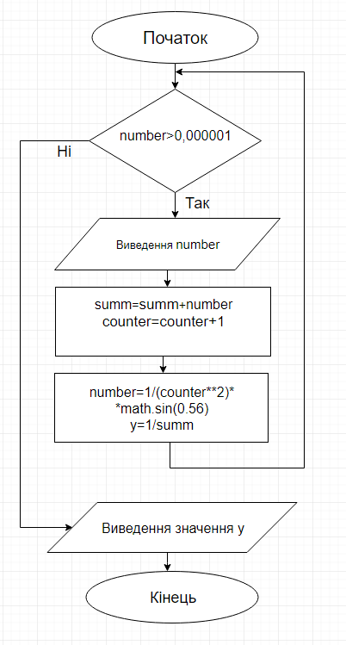

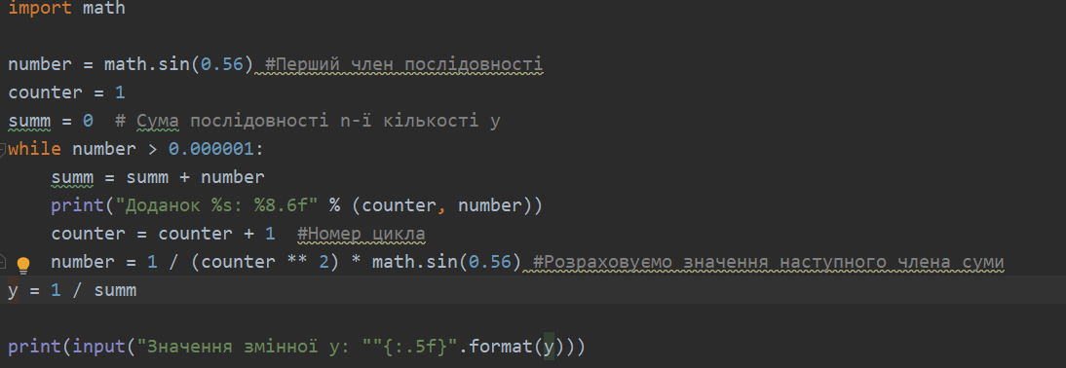**Код:**

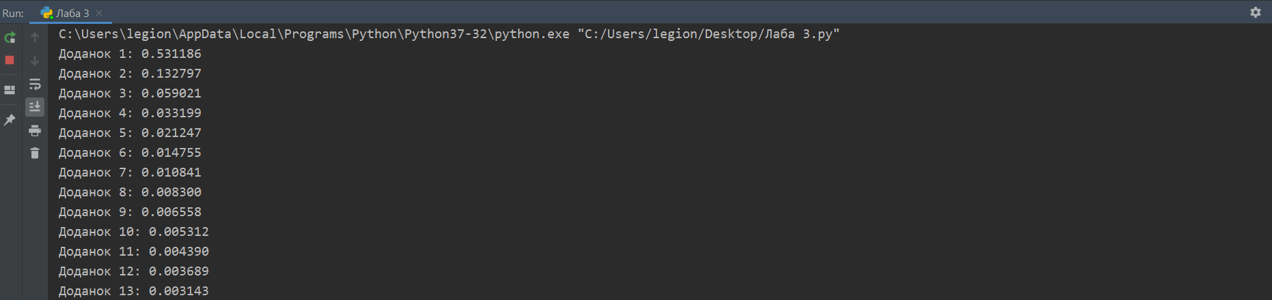**Результат:**

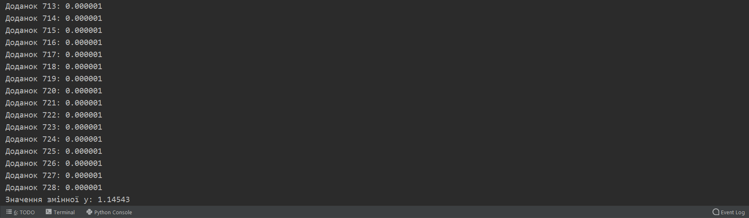

**Висновок:**

Як підсумок, хочу сказати , що після виконання даної лабораторної роботи я вивчиd особливості роботи арифметичних циклів.